I Mega Egipto y Estambul
MT-20181 - Web: https://viaje.mt/anml
15 días y 12 noches

Desde $1299 ^{USD} | DBL + 999 IMP
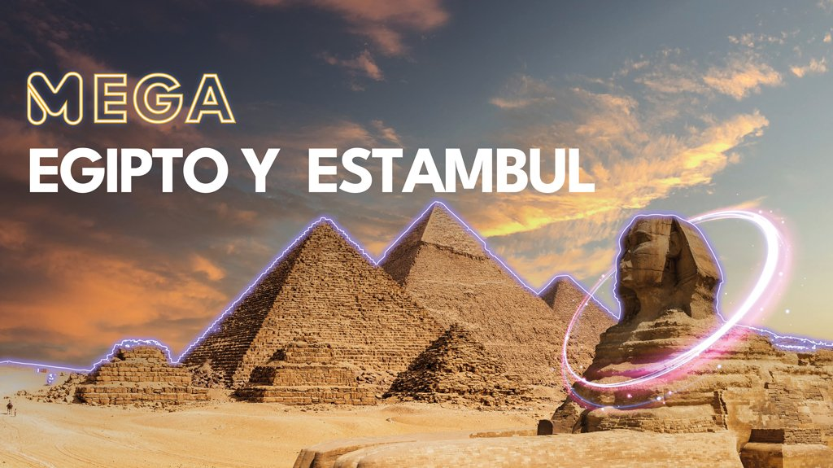
Incluye vuelo con

I SALIDAS

2024
Junio: 18

Julio: 02, 16, 23, 30

Agosto: 13, 27

Septiembre: 10, 11, 24

Octubre: 09, 22

Noviembre: 05, 19

Diciembre: 03, 17, 31

I PAISES
Turquía, Egipto.

I CIUDADES
Estambul, Hurghada, Luxor, Aswan, Kom Ombo, Edfu, Esna, El Cairo.

I ITINERARIO

DíA 01 MéXICO ✈ ESTAMBUL

Cita en el aeropuerto de la Ciudad de México para abordar vuelo con destino a Estambul. Noche a bordo.

DíA 02ESTAMBUL

Llegada a Estambul, recepción en el aeropuerto y tiempo libre hasta la hora del check in. Alojamiento.

DíA 03ESTAMBUL

Desayuno. Día libre. Alojamiento.

Posibilidad de tomar la excursión opcional guiada (no incluida - con costo adicional) con almuerzo en un restaurante de comida típica ldquo;TOUR POR EL BóSFOROrdquo;. Salida para contemplar el espectacular panorama del Cuerno de Oro desde la colina de Pierre Loti; visita de la Catedral de San Jorge, principal patriarcado de la Iglesia Ortodoxa Griega y sede del Patriarcado Ecuménico de Constantinopla, reconocido como el líder espiritual de los cristianos ortodoxos del mundo; continuamos a la Mezquita de Solimán El Magnífico, disentilde;ada por el arquitecto otomano Mimar Sinan y que cuenta con la cúpula más grande de todas las mezquitas en Estambul; nos dirigimos al Bazar de las Especias, un lugar con encanto especial por su colorido y aromas, el sitio por excelencia para adquirir tés, hierbas, frutos secos, dulces típicos y por supuesto especias; culminamos con un recorrido a través del Bósforo, el estrecho que divide la ciudad entre Europa y Asia, apreciaremos las maravillosas vistas de las fortalezas otomanas, palacios, villas y los puentes que conectan ambos lados de esta urbe.

DíA 04 ESTAMBUL

Desayuno. Dia libre. Alojamiento.

Posibilidad de tomar la excursión opcional (no incluida - con costo adicional) guiada con almuerzo en un restaurante de comida típica ldquo;JOYAS DE CONSTANTINOPLArdquo;: Adéntrese en el casco histórico de la ciudad, donde podrás observar la variedad de vestigios de los diferentes imperios que dieron forma a la actual Estambul: el Hipódromo Romano, centro de la vida social de Constantinopla durante miles de antilde;os; la Mezquita Azul, con sus más de 20,000 azulejos de cerámica hechos a mano y traídos desde Iznik; Visita la Cisterna Basílica que cuenta con más de 300 columnas de mármol que se elevan sobre el agua. y luego tendremos la vista panorámica al Palacio de Topkapi y de Santa Sofía (entradas no incluidas); y terminaremos nuestro tour el Gran Bazar, uno de los mercados cubiertos más grandes y antiguos del mundo y en el que el regateo es una tradición. Regreso al hotel

DíA 05ESTAMBUL

Desayuno. Dia libre. Alojamiento. Por la noche traslado al aeropuerto para tomar vuelo con destino a Hurghada.

DíA 06 ESTAMBUL ✈ HURGHADA

Llegada al Aeropuerto Internacional de Hurghada. Recepción y traslado al hotel. Tiempo libre hasta la hora del check in. Alojamiento.

DíA 07 HURGHADA 🚌 LUXOR 🚢

Desayuno. Salida hacia Luxor, llegada y traslado para tomar crucero. Almuerzo a bordo. Visita al Templo de Luxor, fue realizado durante el Imperio Nuevo. Estaba unido al Templo de Karnak mediante una avenida flanqueada por esfinges. Fue construido por dos faraones fundamentalmente, Amenhotep III (construyó la zona interior) y Ramsés II (finalizó el templo). Visita al Templo de Karnak, en el antiguo Egipto especialmente durante el Imperio Nuevo, fue el más influyente centro religioso. El templo principal estaba dedicado al culto del dios Amón, pero como en otros templos egipcios también se veneraba a otras divinidades. Cena y alojamiento a bordo.

DíA 08 LUXOR 🚢 ESNA 🚢 EDFU

Régimen de pensión completa a bordo. Por la mantilde;ana sugerimos realizar la excursión opcional guiada (no incluida - con costo adicional) LA NECRóPOLIS DE TEBAS, donde descubriremos el Valle de los Reyes, lugar donde se encuentran enterrados los faraones de las dinastías XVIII a la XX, sus esposas y los príncipes de sangre real, en tumbas excavadas en la roca de las montantilde;as. también el Templo de la reina Hatchepsut en Dair Al Bahari y los Colosos de Memnón. Navegaremos hacia Esna para pasar la esclusa y continuar a Edfú. Noche a bordo.

DíA 09 EDFU 🚢 KOM OMBO 🚢 ASWAN

Régimen de pensión completa a bordo. Visita al Templo dedicado al Dios de la cabeza de Halcón, Horus, construido por los Ptolomeos, el segundo en tamantilde;o y el mejor conservado de Egipto. Continuación hacia Kom Ombo. Visita al Templo dedicado a los Dioses Sobek y Haroeris. También veremos un nilómetro, utilizado por los antiguos egipcios para medir el nivel de las aguas de este río. Navegación a Aswan. Noche a bordo.

DíA 10 ASWAN 🚢

Régimen de pensión completa a bordo. Visita a la Alta Presa de Aswan, construida en el antilde;o 1960 para proteger Egipto de las altas crecidas del Nilo. Traslado para visitar el Obelisco Inacabado, famoso por su granito rojo. Lo más famoso es que este obelisco se debe a la Reina Hatshepsut, uno de los reyes que gobernaron Egipto durante la dinastía XVIII; esposa del Rey Tuthmosis II. Otros opinan que este obelisco se debe a la Reina Nefertiti. Noche a bordo.

DíA 11 ASWAN ✈ EL CAIRO

Desayuno. Posibilidad de realizar una excursión opcional (no incluida - con costo adicional) a los TEMPLOS DE ABU SIMBEL. Más tarde paseo en ldquo;Falucardquo;, típico barco de vela egipcio, alrededor de la Isla Elefantina Desembarque y traslado al aeropuerto para tomar el vuelo con destino a El Cairo. Llegada, recepción y traslado al Hotel. Alojamiento.

DíA 12EL CAIRO

Desayuno. Por la mantilde;ana visita a las pirámides de Giza, complejo funerario formado por las pirámides de Keops, una de las siete maravillas del Mundo, Kefrén, Mikerinos, la Esfinge de Kefrén y el Templo del Valle. Posibilidad de realizar la visita opcional (con costo adicional) MEMFIS + SAKKARA + COMIDA. Tarde libre. Alojamiento.

DíA13 EL CAIRO

Desayuno. Día libre. Alojamiento.

Posibilidad de realizar visita opcional (con costo adicional) MUSEO EGIPCIO + CIUDADELA + KHAN + COMIDA.

DíA 14EL CAIRO ✈ ESTAMBUL

Desayuno. A la hora indicada, traslado al aeropuerto para tomar vuelo con destino a Estambul.

DíA 15ESTAMBUL✈ MéXICO

Llegada y tiempo de espera. Los pasajeros permanecerán en tránsito mientras esperan para tomar el siguiente vuelo con destino a la Ciudad de México.

- Este itinerario puede sufrir modificaciones por condiciones de carreteras, clima, otros aspectos no reversibles o disponibilidad al momento de reservar.

- El orden de los servicios puede cambiar.

I TARIFAS
TARIFAS 2024
Sencilla | Doble | Triple
$ 1799 | $ 1299 | $ 1299
Impuestos Aéreos 2024 | $ 999
SUPLEMENTOS 2024
Junio: 18 Diciembre: 17 | $ 399
Julio: 2, 16, 30 Agosto: 13, 27 Septiembre: 24 Octubre: 9, 22 Noviembre: 5, 19 Diciembre: 3 | $ 349
Julio: 23 Septiembre: 10, 11 Diciembre: 31 | $ 249

- Precios indicados por persona en USD - Los precios cambian constantemente, así que te sugerimos la verificación de estos, y no utilizar este documento como definitivo, en caso de no encontrar la fecha dentro del recuadro consultar el precio del suplemento con su ejecutivo.

I HOTELES
HOTELES PREVISTOS O SIMILARES
HOTEL | CIUDAD | TIPO | PAíS
Gonen Hotel / Clarion Hotel Istanbul Mahmutbey | Estambul | Primera | Turquía
Pharaoh Azur Hurgada | Hurgada | Primera | Egipto
Nile Shams // Ramadis II // Princess Sarah // Solaris | Crucero Nilo | Superior | Egipto
Hotel Barcelo Pyramids | El Cairo | Primera | Egipto
ésta es la relación de los hoteles utilizados más frecuentemente en este circuito. Reflejada tan sólo a efectos indicativos, pudiendo ser el pasajero alojado en establecimientos similares o alternativos
Precios vigentes hasta el 31/08/2024

I EL VIAJE INCLUYE

● Boleto de avión México – Estambul - Hurgada / El Cairo – Estambul - México, en clase turista.
● Vuelo Luxor – El Cairo, en clase turista.
● 4 noches de alojamiento en Estambul.
● 1 noche de alojamiento en Hurghada.
● 4 noches de crucero por el Nilo
● 3 noches de alojamiento en el Cairo
● Régimen alimenticio indicado en itinerario.
● Traslados indicados
● Visitas indicadas
● Guías de habla hispana
● Autocar con aire acondicionado.

I EL VIAJE NO INCLUYE
● Gastos personales y extras en los hoteles.
● Tasas de servicio en Turquía: 5 USD por persona por día en caso de realizar alguna visita opcional. (Se paga directo en destino)
● Impuesto hotelero en Turquía: 15 USD por persona (Se paga directo en destino)
● Impuesto hotelero en Turquía en hoteles de mayor categoría: 25 USD por persona (Se paga directo en destino)
● Impuesto hotelero en Turquía en hoteles de lujo: 65 USD por persona (Se paga directo en destino)
● Propinas en Egipto: 60 USD por persona. (Se paga directo en destino)
● Impuestos aéreos por persona.
● Visa de Turquía
● Visa de Egipto.
● Ningún servicio no especificado como incluido o como opcional

I TOURS OPCIONALES
JOYAS DE CONSTANTINOPLA USD 110.00
Adéntrese en el casco histórico de la ciudad, donde podrás observar la variedad de vestigios de los diferentes imperios que dieron forma a la actual Estambul: el Hipódromo Romano, centro de la vida social de Constantinopla durante miles de años; la Mezquita Azul, con sus más de 20,000 azulejos de cerámica hechos a mano y traídos desde Iznik; Visita la Cisterna Basílica que cuenta con más de 300 columnas de mármol que se elevan sobre el agua. y luego tendremos la vista panorámica al Palacio de Topkapi y de Santa Sofía (entradas no incluidas); y terminaremos nuestro tour el Gran Bazar, uno de los mercados cubiertos más grandes y antiguos del mundo y en el que el regateo es una tradición.
ENTRADA AL PALACIO DE TOPKAPI Y SANTA SOFIA USD 55.00
.
CRUCERO POR EL BOSFORO Y BAZAR EGIPCIO USD 100.00
Salida para contemplar el espectacular panorama del Cuerno de Oro desde la colina de Pierre Loti; visita de la Catedral de San Jorge, principal patriarcado de la Iglesia Ortodoxa Griega y sede del Patriarcado Ecuménico de Constantinopla, reconocido como el líder espiritual de los cristianos ortodoxos del mundo; continuamos a la Mezquita de Solimán El Magnífico, diseñada por el arquitecto otomano Mimar Sinan y que cuenta con la cúpula más grande de todas las mezquitas en Estambul; nos dirigimos al Bazar de las Especias, un lugar con encanto especial por su colorido y aromas, el sitio por excelencia para adquirir tés, hierbas, frutos secos, dulces típicos y por supuesto especias; culminamos con un recorrido a través del Bósforo, el estrecho que divide la ciudad entre Europa y Asia, apreciaremos las maravillosas vistas de las fortalezas otomanas, palacios, villas y los puentes que conectan ambos lados de esta urbe.
TEMPLOS DE ABU SIMBEL USD 145.00
Abu Simbel, templo dedicado a Ramses II y su esposa Nefertiri, esta a 280 km de Aswan, esta excursion se realizará en autocar, la duracion de la visita a los templos, sin cortar desplazamiento, es de 1 hora y media aproximadamente.
LA NECROPOLIS DE TEBAS USD 70.00
Lugar donde se encuentran enterrados los faraones de las dinastías XVIII a la XX, sus esposas y los príncipes de sangre real, en tumbas excavadas en la roca de las montañas. también el Templo de la reina Hatchepsut en Dair Al Bahari y los Colosos de Memnón.
MEDIO DIA MEMPHIS, SAKKARA - CON COMIDA USD 75.00
La ciudad antigua capital de Memfis, situada en el sur de El Cairo, continua Sakara, la necrópolis más antigua de Egipto.
DIA COMPLETO EN LA CIUDAD DEL CAIRO (MUSEO, CIUDADELA, KHAN + COMIDA) USD 100.00
El museo de arte egipcio merece una pincelada honda y significativa para estar al tanto de los cambios de gusto artístico a lo largo de más de tres mil años que es la vida de la cultura egipcia (faceta faraónica). Se verá el arte de los imperios antiguo, medio y moderno junto con los famosos tesoros de Tut-Ankh-Amón.

POLÍTICAS DE CONTRATACIÓN Y CANCELACIÓN
https://www.megatravel.com.mx/contrato/01-bloqueos-astromundo.pdf
Precios indicados en USD, pagaderos en Moneda Nacional al tipo de cambio del día.
Los precios indicados en este sitio web, son de carácter informativo y deben ser confirmados para realizar su reservación ya que están sujetos a modificaciones sin previo aviso.

VISA
TURQUÍA:Tiempo antes de la salida para tramitar la visa: 20 días.Duración del trámite: NACosto por pasajero: Sin costo.Se genera vía internet en el siguiente link: https://www.evisa.gov.tr
Nota: Le informamos que el trámite de visa corresponde ÚNICAMENTE al pasajero, así como el presentarla directamente al arribo al destino.MegaTravel actúa como un mero intermediario eximiéndonos así de cualquier responsabilidad por incidencias en estas materias.
EGIPTO:
- 25.00 USD por persona aproximadamente.- Trámite directo en destino.
REQUISITOS PARA INGRESAR A EGIPTO
- Egipto ha eliminado todas las restricciones de entrada al país por la covid-19, por lo que ya no es necesario el certificado de vacunación ni prueba pcr negativo antes de entrar al país.
- Es importante considerar que algunas líneas aéreas solo permiten documentar con PCR en tiempo real, favor de consultar.

